附件1

重修课微信公众号缴费报名操作指南
（2018级）
网上缴费
进入“南航大正德职业技术学院”公众号，点击右下角“个人信息”->“学杂费微信支付” ->“报名代缴费” ->“身份确认” ->“选定课程”，点击“确定”完成缴费。
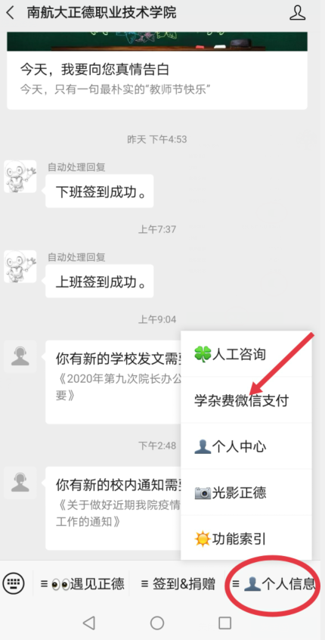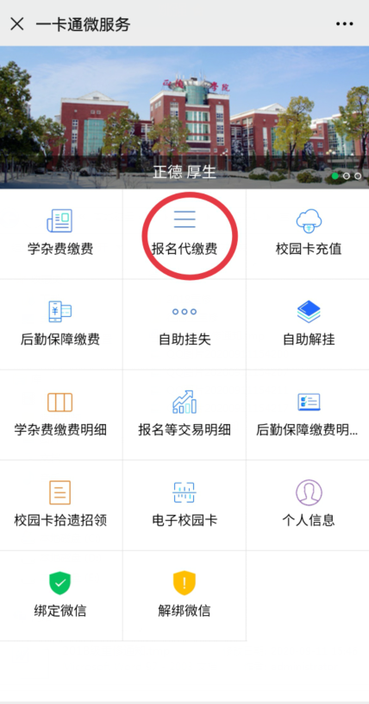

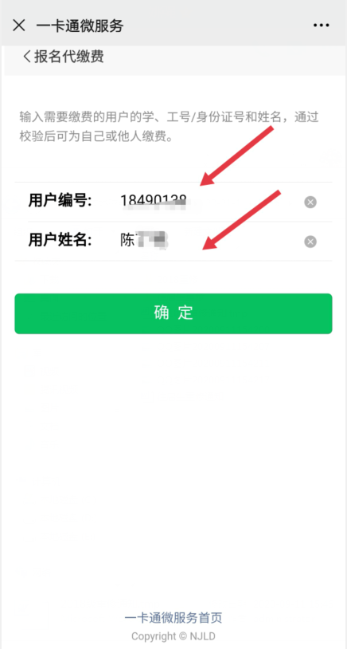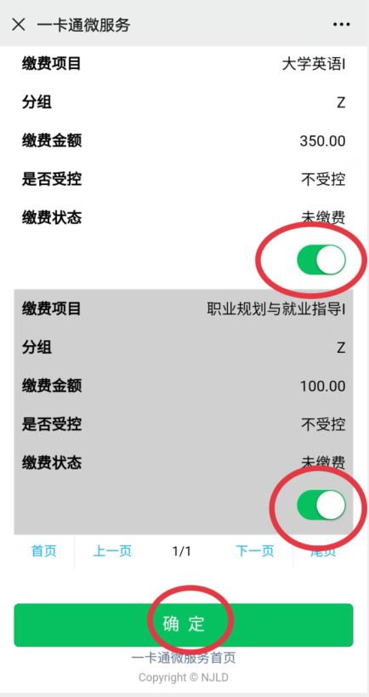

重要提示：无校园卡或校园卡挂失的情况无法实现微信缴费，请到收费中心咨询补办。

